Kurzanleitung

DAT - SilverDAT 3

1. Einrichten 2
2. Fahrzeugbewertung 2
3. Bewertetes Fahrzeug importieren 5
4. Instandsetzung importieren 6
5. Instandsetzung kalkulieren 7
6. Instandsetzung in MACS übernehmen 8

Einrichten

Programmoptionen (F12) in VAP/Service
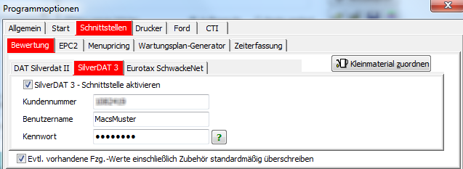

Fahrzeugbewertung
Zum Bsp. aus Fahrzeugdialog:
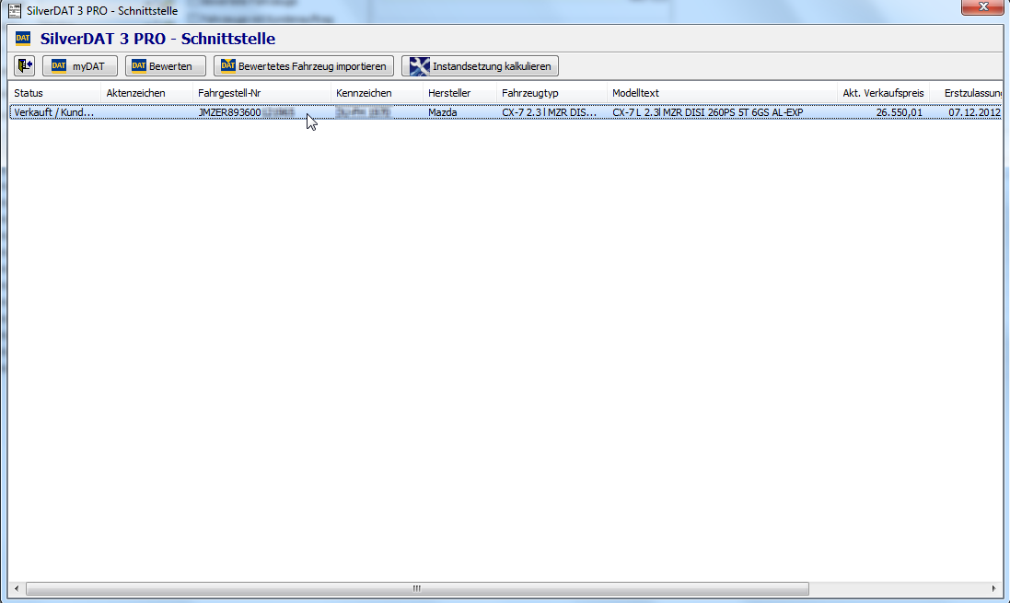

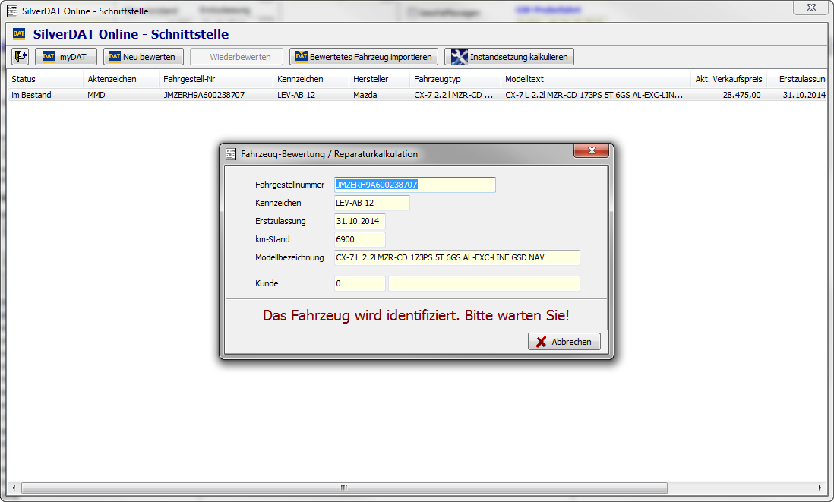

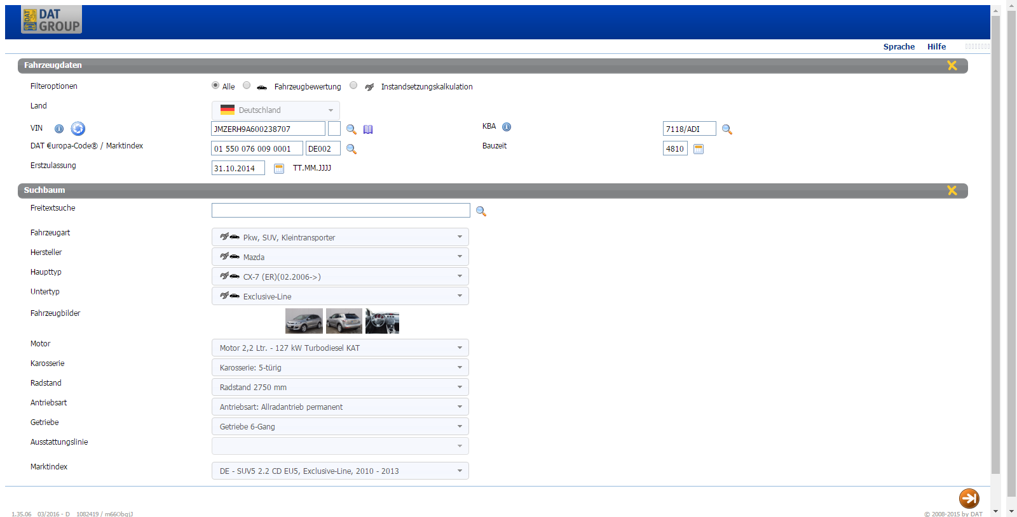

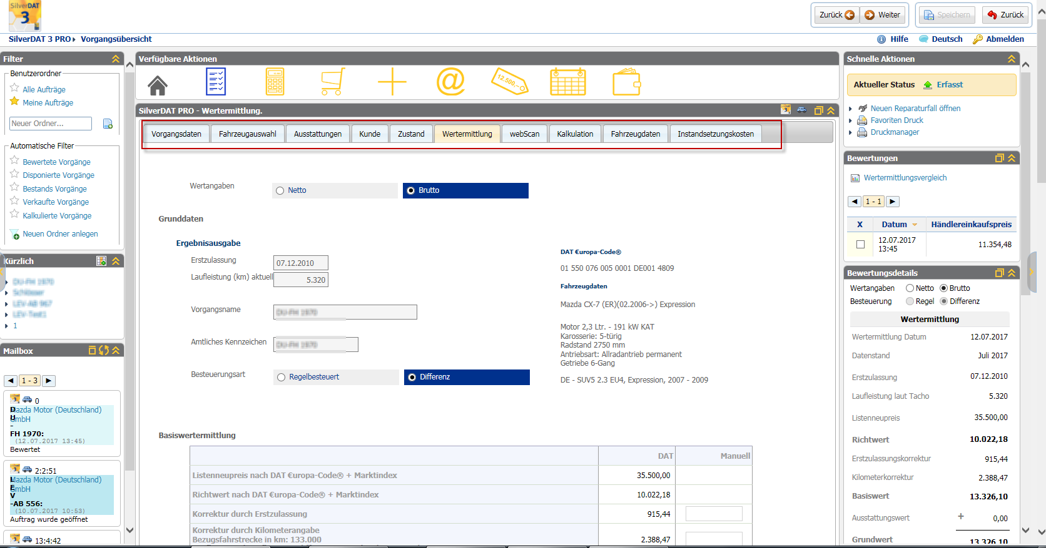
Nach erfolgter Bewertung in DAT3 kann diese übernommen werden. Der Browser kann dazu geöffnet bleiben.
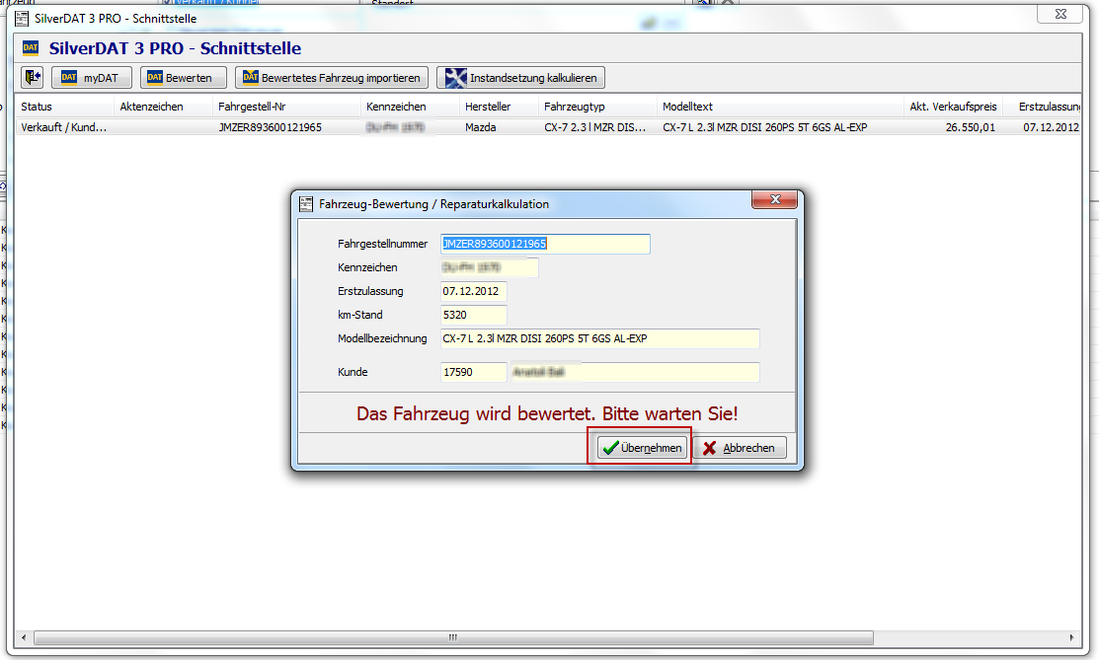
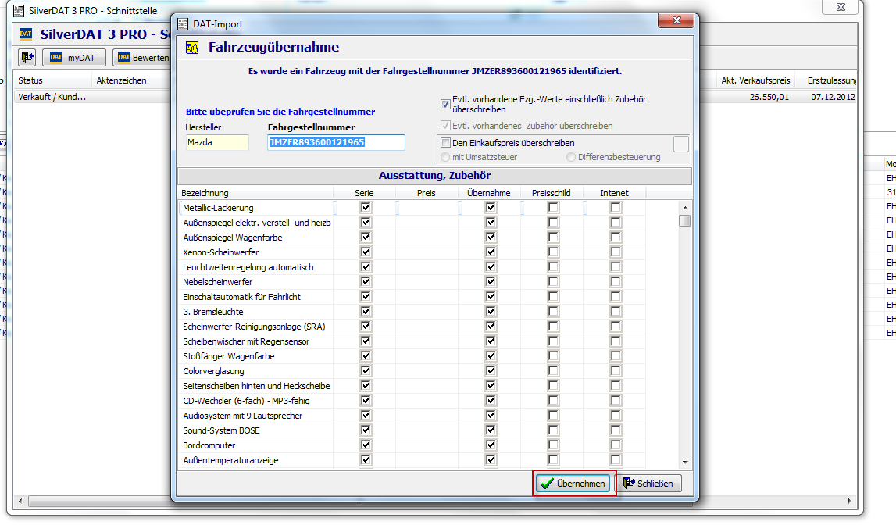

Bewertetes Fahrzeug importieren

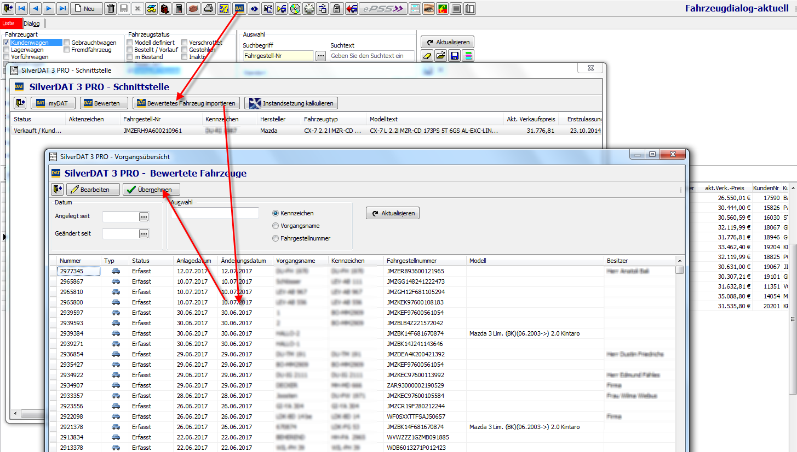

Instandsetzung importieren
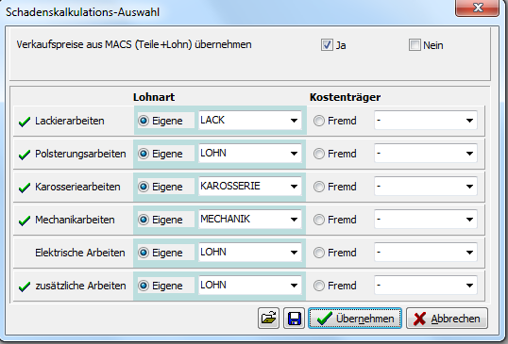
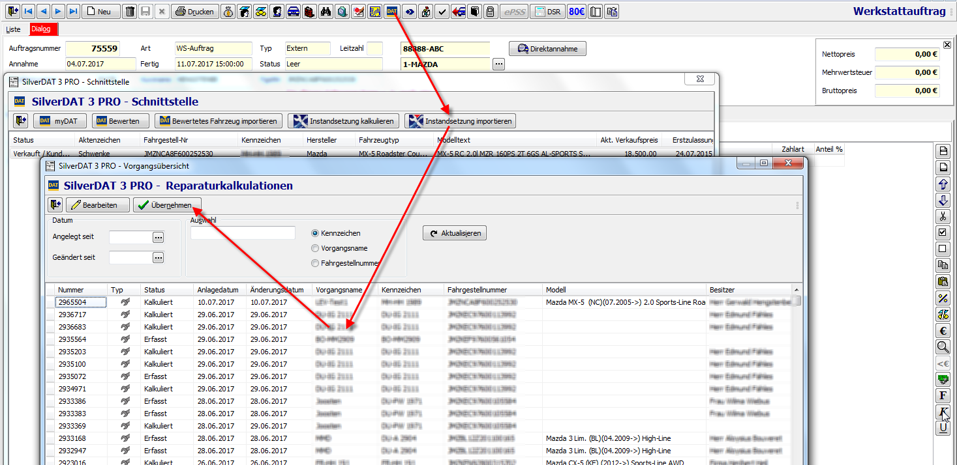

Instandsetzung kalkulieren

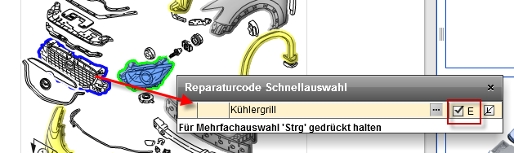
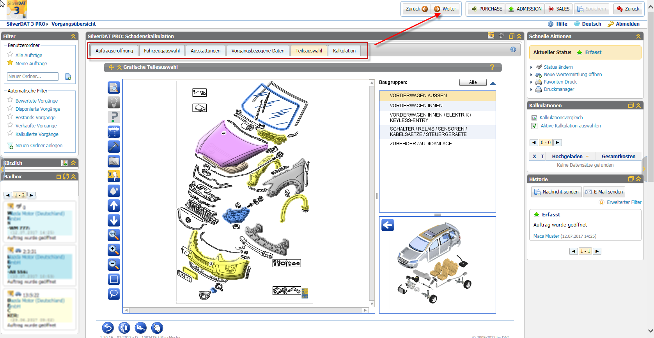

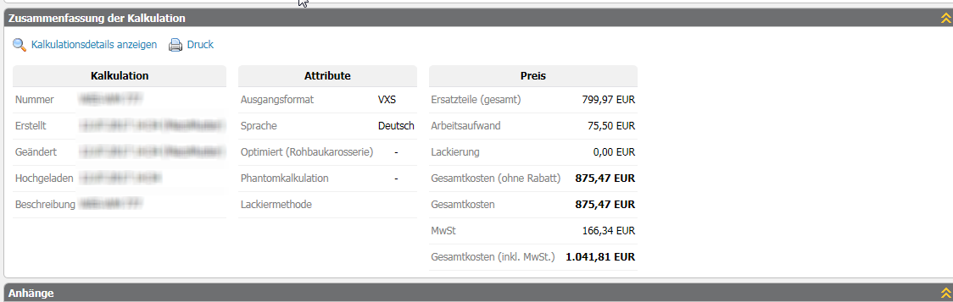
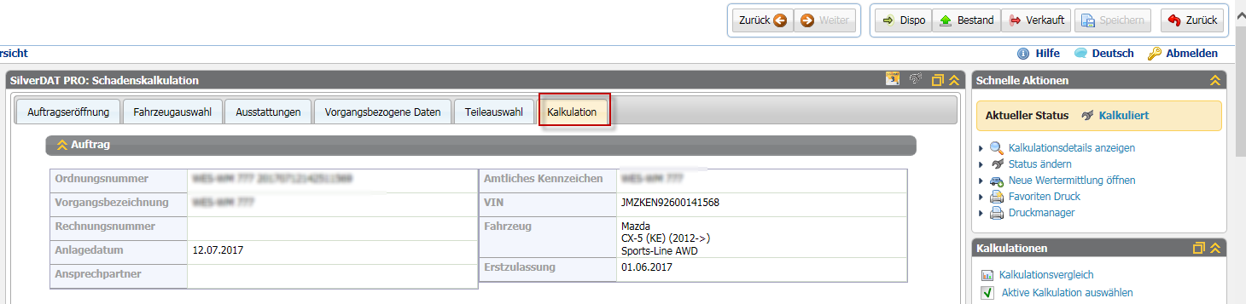

Instandsetzung in MACS übernehmen
Nach erfolgter Kalkulation in DAT3 kann diese übernommen werden. Der Browser kann dazu geöffnet bleiben.
